附件:

优化营商环境在行动
--登记财产篇

【营商政策】
2017年5月，原国土资源部印发《压缩不动产登记时间实施方案》（国土资厅函〔2017〕585号），要求各地在确保登记资料移交到位、人员划转到位的基础上，进一步简化登记流程，提高登记效率，分类压缩不动产登记办理时限。通过创新申请方式、提高受理能力、加强业务联动、强化信息共享等措施，除政府组织开展的农村不动产登记以及未公证的继承、受遗赠涉及不动产登记等较为复杂的登记情形仍按照30个工作日办结外，一般登记业务的办理时限压缩至20个工作日，不动产抵押登记办理时限压缩至10个工作日，不动产查封登记、异议登记要即时办理，切实做到规范有序、便民利民。
2018年7月，自然资源部印发《关于全面推进不动产登记便民利民工作的通知》（自然资发〔2018〕60号），从六个方面推行不动产登记便民利民举措：一是逐步压缩不动产登记办理时限，二是大力推行“一窗受理、并行办理”，三是扎实开展“减证便民”服务，四是不断拓展网上办理事项，五是积极延伸登记服务范围，六是加快推进政务服务“一网通办”，提供信息共享服务。
2018年8月，国务院办公厅印发《全国深化“放管服”改革转变政府职能电视电话会议重点任务分工方案》（国办发〔2018〕79号），明确通过不动产登记窗口作风问题专项整治、“一窗受理”等举措，2018年底前全国所有市县的一般登记、抵押登记业务办理时间分别压缩至15个、7个工作日以内，2019年底前将一般登记、抵押登记业务办理时间分别压缩至10个、5个工作日以内，五年内把登记时间压缩三分之二以上、压减到5个工作日以内；推进不动产抵押登记全程电子化系统建设，2018年底前各省（自治区）至少2个地市、10个县区实施“互联网+不动产登记”，2019年6月底前所有直辖市、副省级城市和省会城市全面实施“互联网+不动产登记”。
【世行前沿】
登记财产是世界银行营商环境评价指标之一，主要用于衡量企业从二级市场购买土地、房产等不动产所需的流程、时间及办理费用，并同步从信息透明度、土地争议解决指数等角度评估土地管理质量。所述程序、时间和费用包括与不动产交易、税务、登记等政府部门之间的各项事务，也包括与律师、公证员等中介服务机构交互的尽职调查等事宜。
《2019年营商环境报告》中，登记财产全球最佳实践是新西兰，登记财产仅需2个手续（查询登记信息、申请登记），由于没有交易审核、税收等环节以及实行电子签名电子证照等原因耗时仅1天，成本占财产价值的0.1%，土地管理质量指数达到26.5分。俄罗斯登记财产排名第12，需4个手续、耗时13天、成本占财产价值的0.1%、土地管理质量指数为26分。美国登记财产排名第38，需4.4个手续、耗时15.2天，成本占财产价值的2.4%、土地管理质量指数为17.6分。
【世行分析】
《2019年营商环境报告》评估我国登记财产排名第27位，经过对上海、北京两个主要城市的评估，平均需3.6个手续、耗时9天、成本占财产价值的4.6%、土地管理质量指数为23.7分，与2018年世行报告相比提升了14位。其中，登记财产手续减少了0.4个、耗时减少了10.5天、成本提高了1.2个百分点、土地管理质量指数提高了5.4分。
世行报告指出，中国登记财产指标排名获得大幅提升，得益于上海、北京针对不动产登记推出的一系列改革举措，通过简化管理程序和增强土地管理系统的可靠性和透明度，使“登记财产”更便利。一是通过优化登记流程，强化部门间协作沟通，精减了办事环节，大幅压缩了办理时限。二是推出“互联网+政务服务”，加强信息互通，进一步提升审批效率和工作质量，实现“最多跑一次”。三是不断创新便民利民服务举措，在登记大厅配备自助查询终端，针对重点企业和特殊群体开通绿色通道，提高企业和群众的满意度，使改革举措落到实处。

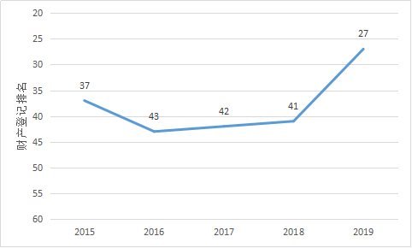
图1：世行报告登记财产指标中国排名情况（2015-2019年）

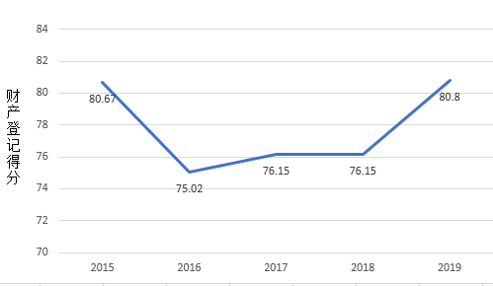
图2：世行报告登记财产指标中国得分情况（2015-2019年）

表1：北京、上海登记财产指标情况

指 标 | 北京 | 上海 | 东亚及太平洋地区 | 经合组织高  收入经济体
手续（数量） | 3 | 4 | 5.4 | 4.7
时间（天数） | 9 | 9 | 72.6 | 20.1
成本（财产价值百分比） | 4.6 | 4.6 | 4.5 | 4.2
土地管理质量指数  （0-30） | 24 | 23.5 | 16.3 | 23
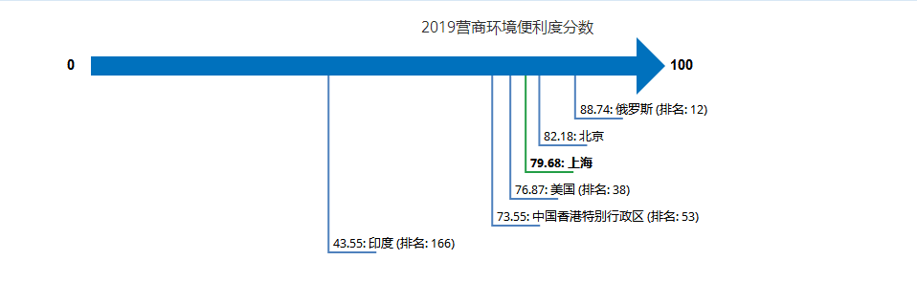

图3：北京、上海2019年营商环境登记财产得分

【地方经验】
各地从实际出发，推出一系列举措，推动登记财产减环节、缩时间、降费用，提高土地管理质量指数，成效明显。

优化登记流程，压缩办理时限。通过信息共享集成、流程集成或者人员集成等方式，全面优化财产登记流程，压缩不动产登记办理时限，更加方便企业和群众。北京市开展“一窗受理、并行办理”改革，将不动产交易、纳税、登记纳入同一窗口办理，权利人只进一次门、跑一次、递交一次材料即可，合并缴纳登记费和领取证书的窗口，只需到一个窗口即可完成缴纳登记费和领取产权证书。不动产登记时限由原来的10天办结和当日办结统一调整为5天内办结和当日办结两种类型。上海市提供一站式服务，将交易、税务、登记3个部门整合调整为一窗受理、内部流转、并联审批、统一时限，即由受理窗口统一收件后，房屋状况查询、税收征管和不动产登记内部流转，并提供EMS快递服务。实现申请人赴一次现场，核定身份、提交材料，窗口一次受理后即可完成不动产交易登记的全部申请手续。上海市大幅缩短办理时限，涉及15个登记类别中的抵押权、地役权、预告登记注销，异议登记，查封登记和文件登记六类实行当日办结，首次登记、转移登记、变更登记、抵押权登记、地役权登记、预告登记、注销登记、更正登记和补证九类实行5个工作日办结。

二、深化“互联网+政务服务”，实现不动产登记“最多跑一次”。北京市全市实现不动产登记网上预约，申请办理不动产登记的企业或者人员可在PC端或者手机移动端进行不动产登记业务的预约，以便申请人合理安排时间。上海市开通不动产登记网上预受理信息系统，申请人可以通过网上政务大厅预约受理大厅直接上传申请材料申请预审，房管、税务、登记部门通过数据共享互认，协同办理，办理工作进度通过网上政务大厅全程公开，预约、预审的结果主动推送。对网上提交申请材料，并且通过预审的，通过网上或现场缴纳登记费和税费后，可以进入不动产登记窗口的绿色通道，现场核对资料后直接领证，尽可能减少市民现场办理的次数和现场等待的时间，真正实现办理不动产登记“最多跑一次”。对业务量较大且类型相对单一的金融机构、房地产开发企业，还提供了专门的网络申请通道，实现“不见面审批”。
三、打破行政壁垒，实现政府部门间信息互通。让数据多跑网路，才能让群众少跑马路。上海市通过数据共享协同机制，将交易、税务、登记三部门申请资料扫描前置至受理环节，实现“一家采集信息，三家共享使用”，进一步提高审批效率和工作质量。同时，加快推进政务服务“一网通办”，与市大数据中心及相关政府部门实现数据互联互通，推行不动产登记电子证照协同互认；另一方面从市大数据中心获取不动产登记业务办理需要的数据，不再要求申请人重复提交，减少群众办事成本。
四、提升窗口服务质量，创新便民服务方式。按照《自然资源部关于全面推进不动产登记便民利民工作的通知》（自然资发〔2018〕60号）要求，上海市于2018年8月在浦东新区金桥镇和金杨街道两个社区事务服务中心设置了不动产登记受理点，开展了不动产登记“服务进社区”试点工作。目前，企业和市民可以到上述社区受理点申请办理权利人名称变更、赠与、经公证的继承遗赠等13项不动产登记，以及不动产登记的查询和咨询业务。实现将服务窗口设到群众家门口，让群众少跑腿，办事更便捷。
五、加强信息化建设，提升土地管理质量水平。一是通过加强信息系统建设，提升设施可靠性。自2016年，北京市开始不动产登记历史档案数据整合工作，目前全市新生成数据和历史所有登记数据均已实现100%数字化；北京市国土资源综合监管平台，规划信息和地籍信息以空间数据库和属性数据库形式保存，能够进行查询和叠加分析；北京市建立不动产登记信息平台，并将权籍调查测绘信息和不动产登记信息合并在一个数据库中，实现了不动产登记“带图作业”。二是降通过低获得土地和不动产相关信息门槛，提高信息透明度。目前，任何人均可依据使用不动产登记信息的目的而获取相应的信息。下一步，北京将推动不动产登记信息网上查询，对可以公开查询的登记信息，在网上服务平台建立线上申请查询、后台快速反馈的机制，提升不动产登记信息透明度。三是通过公布一审中土地争议的统计数据，提升土地纠纷解决指数。北京市规划和国土资源管理委员会负责的土地权属争议案件数量，定期在门户网站公开；北京市一审法院的土地争议审判数据可在“北京法院审判信息网”上查询。

